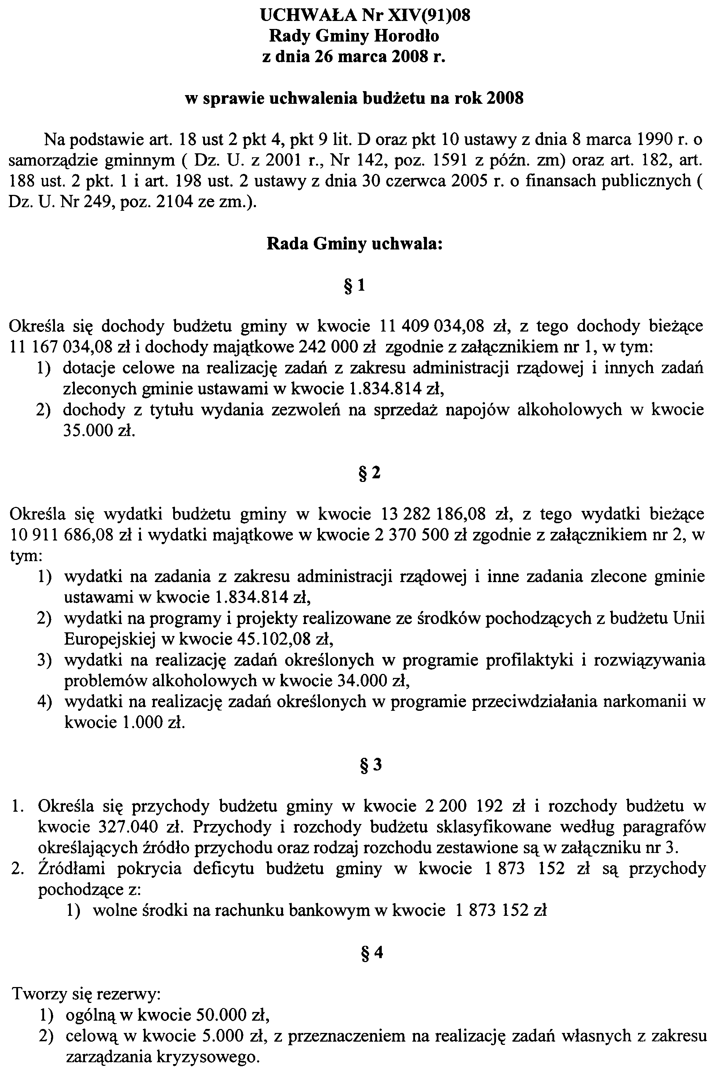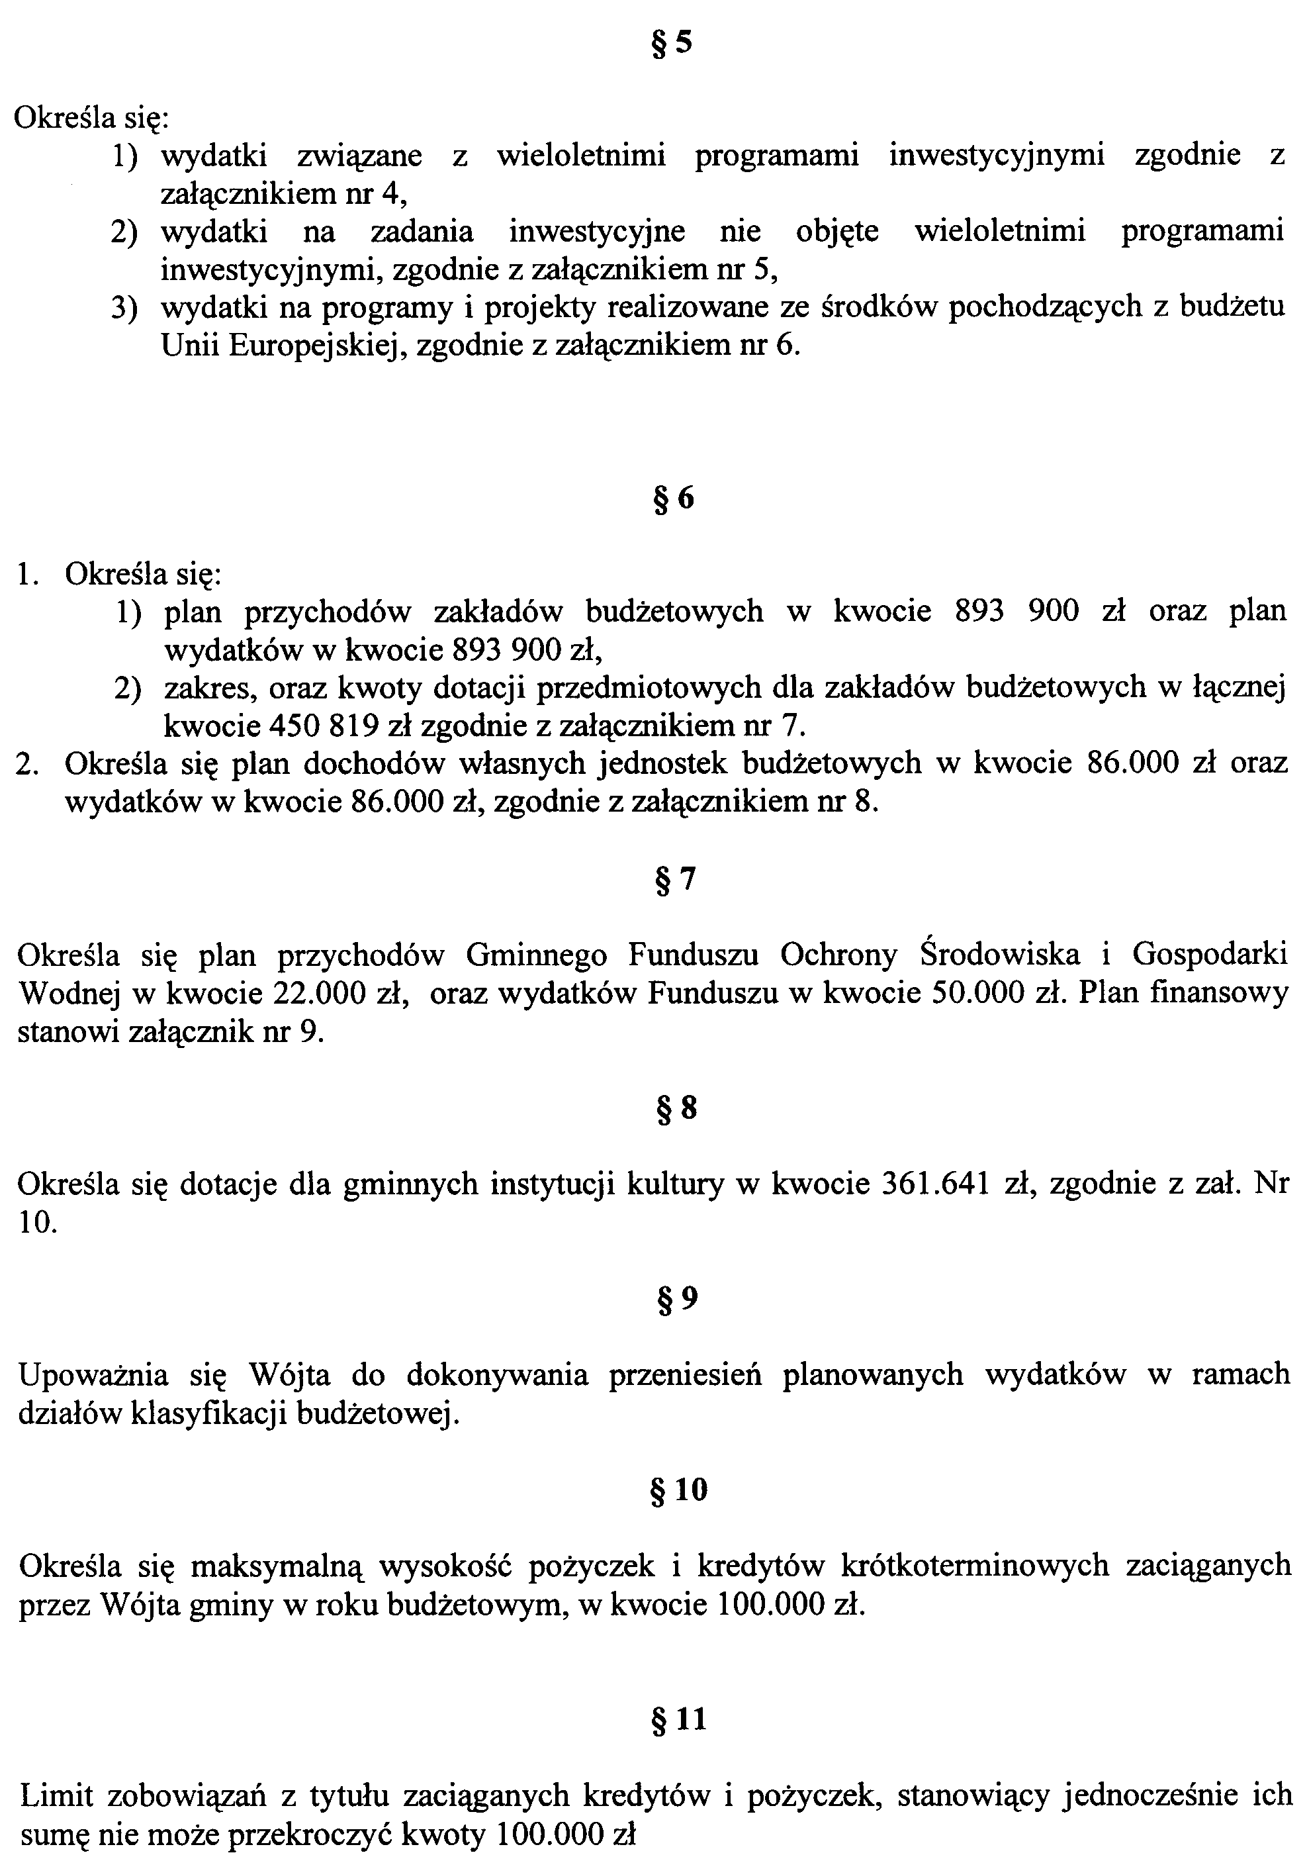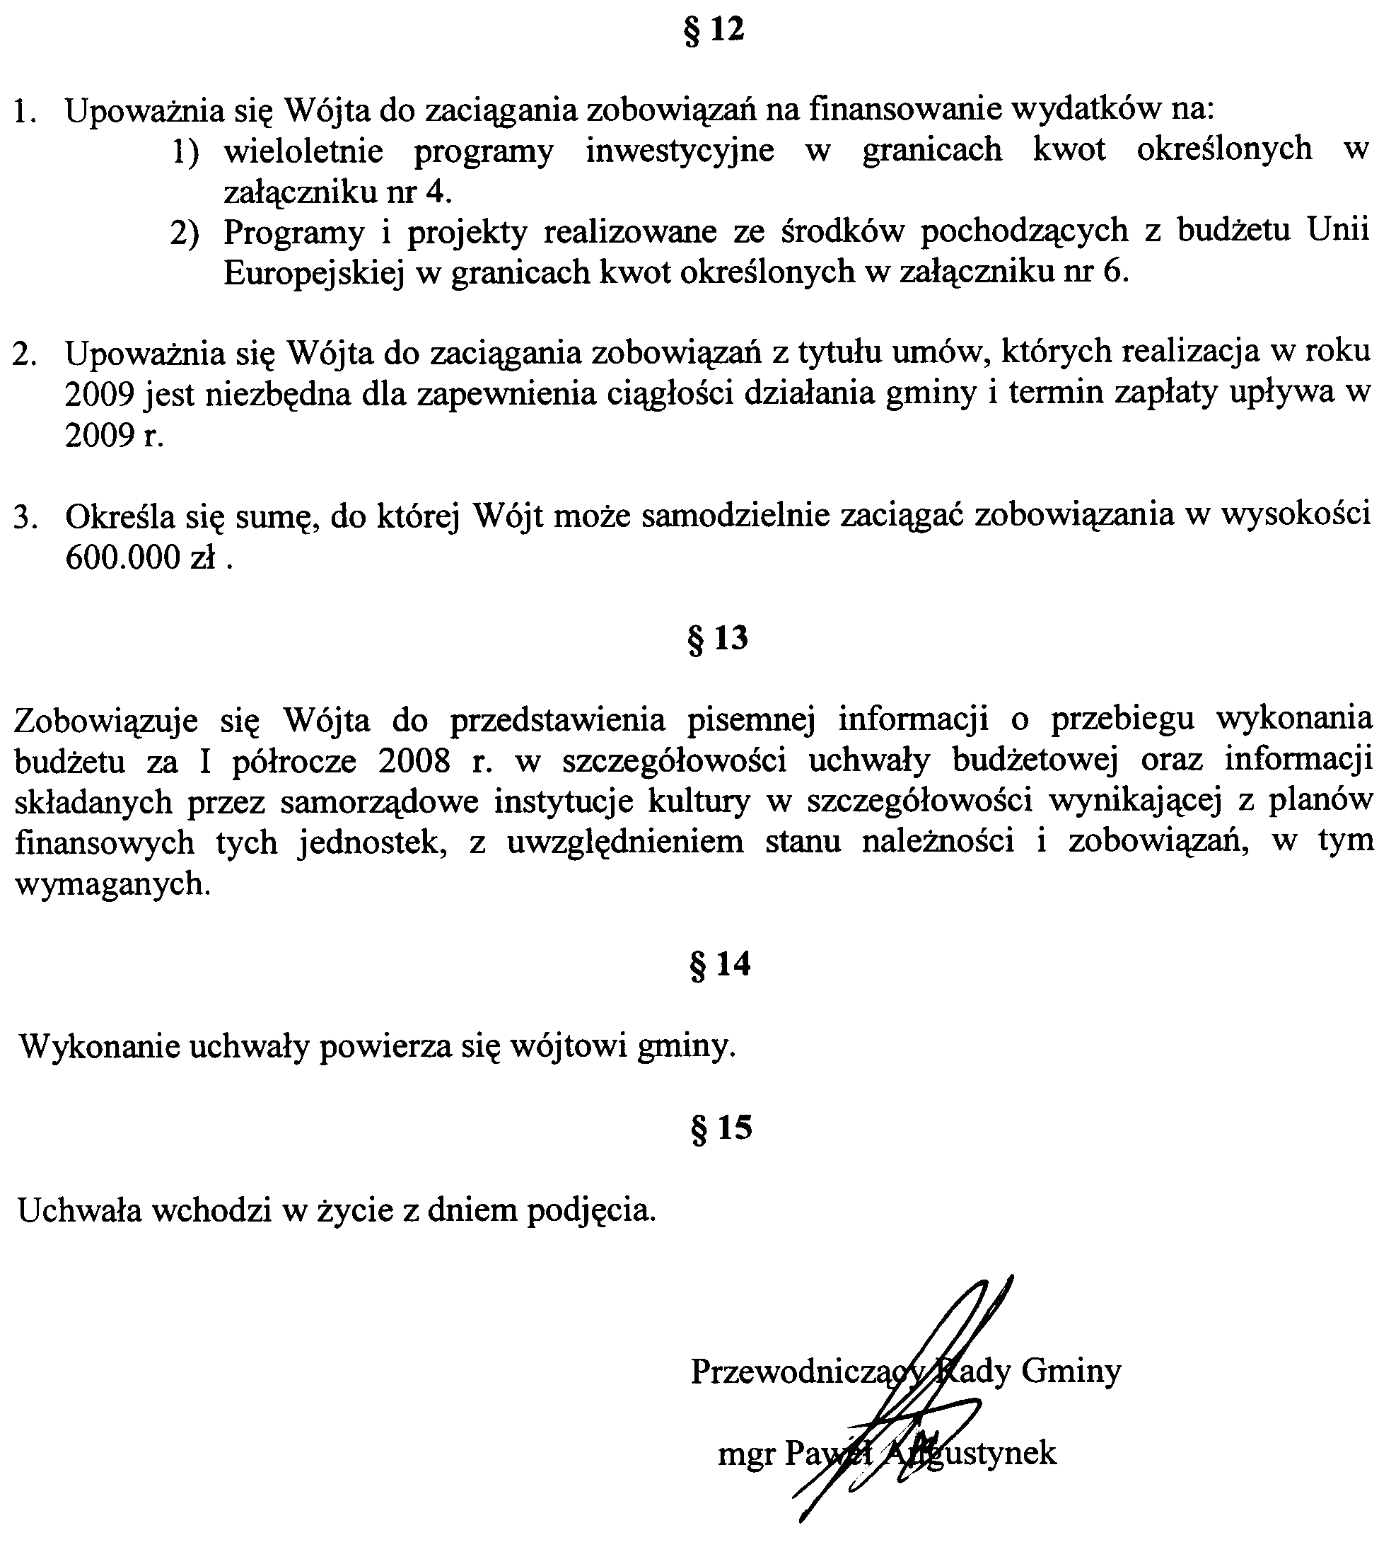
 |  |  |  |  |  | Załącznik nr 1
 |  |  |  |  |  | do Uchwały Nr XIV(91)08
 |  |  |  |  |  | Rady Gminy Horodło
 |  |  |  |  |  | z dnia 26 marca 2008 r.
 |  |  | DOCHODY BUDŻETU GMINY NA 2008 ROK
Lp. | Dział | Rozdział | § | Źródło dochodu | Plan na 2008 r. ogółem | W tym:
 |  |  |  |  |  | Dochody majątkowe budżetu | Dochody bieżące budżetu | Zadania rządowe i inne zlecone
1. | 2. | 3. | 4. | 5. | 7. | 8. | 9. | 10.
 |  |  |  | OGÓŁEM | 11 409 034,08 | 242 000 | 11 167 034,08 | 1 834 814
1. | 010 |  |  | Rolnictwo i łowiectwo | 230 700 | 222 000 | 8 700 | 0
 |  | 01010 |  | Infrastruktura wodociągowa i sanitacyjna wsi | 142 000 | 142 000 | 0 | 0
 |  |  | 6290 | Środki na dofin wł iwest pozyskane z innych źródeł | 142 000 | 142 000
 |  | 01095 |  | Pozostała działalność | 88 700 | 80 000 | 8 700 | 0
 |  |  | 0750 | Doch z najm skł SP | 1 500 |  | 1 500
 |  |  | 0770 | Wpłaty z tytułu odpłatnego nabycia prawa własności oraz prawa wieczystego użytkowania nieruchomości | 80 000 | 80 000
 |  |  | 0750 | Dochody z najmu i dzierżawy składników jednostek samorz.teryt. | 7 200 |  | 7 200
2. | 700 |  |  | Gospodarka mieszkaniowa | 60 857 | 20 000 | 40 857 | 0
 |  | 70005 |  | Gospodarka gruntami i nieruchomościami | 60 857 | 20 000 | 40 857 | 0
 |  |  | 0750 | Dochody z najmu i dzierżawy składników jednostek samorz.teryt. | 26 300 |  | 26 300
 |  |  | 0470 | Wpływy z opłat za zarząd i użytkowanie wieczyste | 1 557 |  | 1 557
 |  |  | 0830 | Wpływy z usług | 13 000 |  | 13 000
 |  |  | 0770 | Wpłaty z tytułu odpłatnego nabycia prawa własności oraz prawa wieczystego użytkowania nieruchomości | 20 000 | 20 000
3. | 750 |  |  | Administracja publiczna | 76 303 | 0 | 76 303 | 72 943
 |  | 75011 |  | Urzędy wojewódzkie | 73 303 | 0 | 73 303 | 72 943
 |  |  | 2010 | Dotacje celowe przekazane z BP na realizację zadań bieżących z zakresu administracji rządowej oraz innych zadań zleconych gminom (związkom gmin) ustawami | 72 943 |  | 72 943 | 72 943
 |  |  | 2360 | Dochody jst związane z realizacja zadań z zakresu administracji rządowej oraz innych zadań zleconych ustawami | 360 |  | 360
 |  | 75023 |  | Urzędy gmin | 3 000 | 0 | 3 000 | 0
 |  |  | 0830 | Wpływy z usług -kserowanie | 1 500 |  | 1 500
 |  |  | 0970 | Wpływy z różnych dochodów | 1 500 |  | 1 500
4. | 751 |  |  | Urzędy naczelnych organów władzy państwowej, kontroli i ochrony prawa oraz sądownictwa | 871 | 0 | 871 | 871
 |  | 75101 |  | Urzędy naczelnych organów władzy państwowej, kontroli i ochrony prawa | 871 | 0 | 871 | 871
 |  |  | 2010 | Dotacje celowe przekazane z BP na realizację zadań bieżących z zakresu administracji rządowej oraz innych zadań zleconych gminom (związkom gmin) ustawami | 871 |  | 871 | 871
5. | 756 |  |  | Dochody od osób prawnych, od osób fizycznych i od innych jednostek nie posiadających osobowości prawnej oraz wydatki związane z ich poborem | 3 397 905 | 0 | 3 397 905 | 0
 |  | 75601 |  | Wpływy z podatku dochodowego od osób fizycznych – wpływy z karty podatkowej | 620 | 0 | 620 | 0
 |  |  | 0350 | Podatek od działalności gospodarczej osób fizycznych, opłacony w formie karty podatkowej | 620 |  | 620
 |  | 75615 |  | Wpływy z podatku rolnego, podatku leśnego, podatku od czynności cywilno- prawnych, podatków i opłat lokalnych od osób prawnych i innych jednostek organizacyjnych | 1 476 038 | 0 | 1 476 038 | 0
 |  |  | 0310 | Podatek od nieruchomości | 1 385 038 |  | 1 385 038
 |  |  | 0320 | Podatek rolny | 24 000 |  | 24 000
 |  |  | 0330 | Podatek leśny | 61 000 |  | 61 000
 |  |  | 0500 | Podatek od czynności cywilno-prawnych | 1 000 |  | 1 000
 |  |  | 0910 | Odsetki od nieterminowych wpłat z tytułu podatków i opłat | 5 000 |  | 5 000
 |  | 75616 |  | Wpływy z podatku rolnego, podatku leśnego, podatku od spadku i darowizn, podatku od czynności cywilno-prawnych oraz podatków i opłat lokalnych od osób fizycznych | 900 914 | 0 | 900 914 | 0
 |  |  | 0310 | Podatek od nieruchomości | 161 124 |  | 161 124
 |  |  | 0320 | Podatek rolny | 668 780 |  | 668 780
 |  |  | 0330 | Podatek leśny | 650 |  | 650
 |  |  | 0340 | Podatek od środków transportowych | 31 000 |  | 31 000
 |  |  | 0500 | Podatek od czynności cywilno-prawnych | 22 000 |  | 22 000
 |  |  | 0910 | Odsetki od nieterminowych wpłat z tytułu podatków i opłat | 15 000 |  | 15 000
 |  |  | 0360 | Podatek od spadków i darowizn | 2 000 |  | 2 000
 |  |  | 0430 | Wpływy z opłaty targowej | 360 |  | 360
 |  | 75618 |  | Wpływy z innych opłat stanowiących doch. j. s.t. na podst. Ustaw | 68 100 | 0 | 68 100 | 0
 |  |  | 0410 | Wpływy z opłaty skarbowej | 31 300 |  | 31 300
 |  |  | 0480 | Wpłaty za zezwolenia na sprzedaż alkoholu | 35 000 |  | 35 000
 |  |  | 0490 | Wpływy z innych lokalnych opłat pobieranych przez JST na podstawie odrębnych ustaw – za wpis w ewidencji dział. gosp. | 1 800 |  | 1 800
 |  | 75621 |  | Udział gmin w podatkach stanowiących dochód budżetu państwa | 952 233 | 0 | 952 233 | 0
 |  |  | 0010 | Podatek dochodowy od osób fizycznych | 892 233 |  | 892 233
 |  |  | 0020 | Podatek dochodowy od osób prawnych | 60 000 |  | 60 000
6. | 758 |  |  | Różne rozliczenia | 4 843 716 | 0 | 4 843 716 | 0
 |  | 75801 |  | Część oświatowa subwencji ogólnej dla jednostek samorządu terytorialnego | 3 872 497 | 0 | 3 872 497 | 0
 |  |  | 2920 | Subwencje ogólne z budżetu państwa | 3 872 497 |  | 3 872 497
 |  | 75807 |  | Część wyrównawcza subwencji ogólnej dla gmin | 955 219 | 0 | 955 219 | 0
 |  |  | 2920 | Subwencje ogólne z budżetu państwa | 955 219 |  | 955 219
 |  | 75814 |  | Różne rozliczenia finansowe | 16 000 | 0 | 16 000 | 0
 |  |  | 0920 | Pozostałe odsetki | 16 000 |  | 16 000
7. | 801 |  |  | Oświata i wychowanie | 74 682,08 | 0 | 74 682,08 | 0
 |  | 80101 |  | Szkoły podstawowe | 65 682,08 | 0 | 65 682,08 | 0
 |  |  | 0830 | Wpływy z usług | 20 580 |  | 20 580
 |  |  | 2707 | Środki na dofinansowanie własnych zadań bieżących gmin pozyskane z innych źródeł – Program Uczenie się przez całe życie (1) COMENIUS Partnerski projekt szkół | 45 102,08 |  | 45 102,08
 |  | 80195 |  | Pozostała działalność | 9 000 | 0 | 9 000 | 0
 |  |  | 2030 | Dotacje celowe otrzymane z budżetu państwa na realizacje własnych zadań bieżących gmin (związków gmin) | 9 000 |  | 9 000
8. | 852 |  |  | Pomoc społeczna | 2 724 000 | 0 | 2 724 000 | 1 761 000
 |  | 85212 |  | Świadczenia rodzinne oraz składki na ubezpieczenia emerytalne i rentowe z ubezpieczenia społecznego | 1 638 500 | 0 | 1 638 500 | 1 637 000
 |  |  | 2010 | Dotacje celowe otrzymane z budżetu państwa na realizacje zadań bieżących z zakresu administracji rządowej oraz innych zadań zleconych gminie (związkom gmin) ustawami | 1 637 000 |  | 1 637 000 | 1 637 000
 |  |  | 2360 | Dochody jst związane z realizacja zadań z zakresu administracji rządowej oraz innych zadań zleconych ustawami | 1 500 |  | 1 500
 |  | 85213 |  | Składki na ubezpieczenie zdrowotne opłacane przez osoby pobierające niektóre świadczenia z pomocy społecznej | 11 000 | 0 | 11 000 | 11 000
 |  |  | 2010 | Dotacje celowe przekazane z BP na realizację zadań bieżących z zakresu administracji rządowej oraz innych zadań zleconych gminom (związkom gmin) ustawami | 11 000 |  | 11 000 | 11 000
 |  | 85214 |  | Zasiłki i pomoc w naturze oraz składki na ubezpieczenie społeczne | 908 000 | 0 | 908 000 | 113 000
 |  |  | 2010 | Dotacje celowe przekazane z BP na realizację zadań bieżących z zakresu administracji rządowej oraz innych zadań zleconych gminom (związkom gmin) ustawami | 113 000 |  | 113 000 | 113 000
 |  |  | 2030 | Dotacje celowe otrzymane z budżetu państwa na realizacje własnych zadań bieżących gmin (związków gmin) | 795 000 |  | 795 000
 |  | 85219 |  | Ośrodki pomocy społecznej | 130 500 | 0 | 130 500 | 0
 |  |  | 2030 | Dotacje celowe otrzymane z budżetu państwa na realizacje własnych zadań bieżących gmin (związków gmin) | 130 500 |  | 130 500
 |  | 85228 |  | Usługi opiekuńcze i specjalistyczne usługi opiekuńcze | 3 000 | 0 | 3 000 | 0
 |  |  | 0830 | Wpływy z usług | 3 000 |  | 3 000
 |  | 85295 |  | Pozostała działalność | 33 000 | 0 | 33 000 | 0
 |  |  | 2030 | Dotacje na zadania własne | 33 000 |  | 33 000

 |  |  |  |  |  |  |  |  |  | Załącznik nr 2
 |  |  |  |  |  |  |  |  |  | do Uchwały Nr XIV(91)08
 |  |  |  |  |  |  |  |  |  | Rady Gminy Horodło
 |  |  |  |  |  |  |  |  |  | z dnia 26 marca 2008
 |  |  |  | PLAN WYDATKÓW BUDŻETU GMINY HORODŁO NA 2008 ROK.
Lp. | Symbol |  |  | Nazwa działu, rozdziału i paragrafu | Plan na 2008 (7+13+14) | Wydatki bieżące |  |  |  |  |  | Wydatki majątkowe
 |  |  |  |  |  | w tym |  |  |  |  |  | Z budżetu gminy | Środki z funduszy strukturalnych i Funduszu Spójności
 | Dział | Rozdział | § |  |  | Razem | Wynagrodzenia i pochodne |  | Dotacje | Obsługa długu | Z tytułu poręczeń
 |  |  |  |  |  |  | osobowe | bezosobowe
1. | 2. | 3. | 4. | 5. | 6. | 7. | 8. | 9. | 10. | 11. | 12. | 13. | 14.
 |  |  |  | OGÓŁEM | 13 282 186,08 | 10 911 686,08 | 5 283 609 | 73 371 | 812 460 | 72 400 | 0 | 2 370 500 | 0
I |  |  |  | W tym: Wydatki na zadania własne | 11 447 372,08 | 9 076 872,08 | 5 153 151 | 72 500 | 812 460 | 72 400 | 0 | 2 370 500 | 0
1. | 010 |  |  | Rolnictwo i łowiectwo | 2 108 640 | 13 640 | 0 | 0 | 0 | 0 | 0 | 2 095 000 | 0
 |  | 01010 |  | Infrastruktura wodociągowa i sanitacyjna wsi | 2 095 000 | 0 | 0 | 0 | 0 | 0 | 0 | 2 095 000 | 0
 |  |  | 6050 | Wydatki inwestycyjne jednostek budżetowych | 2 095 000 |  |  |  |  |  |  | 2 095 000
 |  | 01030 |  | Izby rolnicze | 13 640 | 13 640 | 0 | 0 | 0 | 0 | 0 | 0 | 0
 |  |  | 2850 | Wpłaty gmin w wysokości 2% z podatku rolnego | 13 640 | 13 640
2. | 600 |  |  | Transport i łączność | 225 000 | 125 000 | 0 | 0 | 0 | 0 | 0 | 100 000 | 0
 |  | 60016 |  | Drogi publiczne gminne | 225 000 | 125 000 | 0 | 0 | 0 | 0 | 0 | 100 000 | 0
 |  |  | 4210 | Zakup materiałów i wyposażenia | 35 000 | 35 000
 |  |  | 4270 | Zakup usług remontowych | 65 000 | 65 000
 |  |  | 4300 | Zakup usług pozostałych | 25 000 | 25 000
 |  |  | 6050 | Wydatki inwestycyjne jednostek budżetowych | 100 000 |  |  |  |  |  |  | 100 000
3. | 700 |  |  | Gospodarka mieszkaniowa | 27 500 | 27 500 | 0 | 0 | 0 | 0 | 0 | 0 | 0
 |  | 70005 |  | Gospodarka gruntami i nieruchomościami | 27 500 | 27 500 | 0 | 0 | 0 | 0 | 0 | 0 | 0
 |  |  | 4210 | Zakup materiałów i wyposażenia | 2 500 | 2 500
 |  |  | 4300 | Zakup usług pozostałych | 23 000 | 23 000
 |  |  | 4390 | Zakup usług obejmujących wykonanie ekspertyz, analiz i opinii | 1 000 | 1 000
 |  |  | 4430 | Różne opłaty i składki | 1 000 | 1 000
4. | 710 |  |  | Działalność usługowa | 40 000 | 40 000 | 0 | 30 000 | 0 | 0 | 0 | 0 | 0
 |  | 71004 |  | Plany Zagospodarowania Przestrzennego | 40 000 | 40 000 | 0 | 30 000 | 0 | 0 | 0 | 0 | 0
 |  |  | 4170 | Wynagrodzenia bezosobowe | 30 000 | 30 000 |  | 30 000
 |  |  | 4300 | Zakup usług pozostałych | 10 000 | 10 000
5. | 750 |  |  | Administracja publiczna | 1 567 786 | 1 501 786 | 1 195 325 | 21 500 | 0 | 0 | 0 | 66 000 | 0
 |  | 75022 |  | Rady gmin | 75 323 | 75 323 | 0 | 0 | 0 | 0 | 0 | 0 | 0
 |  |  | 3030 | Różne wydatki na rzecz osób fizycznych | 71 023 | 71 023
 |  |  | 4210 | Zakup materiałów i wyposażenia | 2 500 | 2 500
 |  |  | 4300 | Zakup usług pozostałych | 1 300 | 1 300
 |  |  | 4740 | Zakup materiałów papierniczych do sprzętu drukarskiego i urządzeń kserograficznych | 500 | 500
 |  | 75023 |  | Urzędy gmin | 1 415 544 | 1 349 544 | 1 135 206 | 20 000 | 0 | 0 | 0 | 66 000 | 0
 |  |  | 4010 | Wynagrodzenia osobowe | 897 920 | 897 920 | 897 920
 |  |  | 4040 | Dodatkowe wynagr. roczne | 66 000 | 66 000 | 66 000
 |  |  | 4170 | Wynagrodzenia bezosobowe | 20 000 | 20 000 |  | 20 000
 |  |  | 4210 | Zakup materiałów i wyposażenia | 53 710 | 53 710
 |  |  | 4260 | Zakup energii | 15 000 | 15 000
 |  |  | 6050 | Wydatki inwestycyjne jednostek budżetowych | 66 000 |  |  |  |  |  |  | 66 000
 |  |  | 4300 | Zakup usług pozostałych | 41 300 | 41 300
 |  |  | 4410 | Podróże służbowe krajowe | 6 000 | 6 000
 |  |  | 4430 | Różne opłaty i składki | 10 200 | 10 200
 |  |  | 4280 | Zakup świadczeń zdrowotnych | 2 000 | 2 000
 |  |  | 4110 | Składki na ubezpieczenie społeczne | 154 886 | 154 886 | 154 886
 |  |  | 4120 | Składki na Fundusz Pracy | 16 400 | 16 400 | 16 400
 |  |  | 4440 | Odpisy na zakładowy fundusz świadczeń socjalnych | 25 468 | 25 468
 |  |  | 4350 | Zakup usług dostępu do sieci internet | 2 400 | 2 400
 |  |  | 4360 | Opłaty z tytułu zakupu usług telekomunikacyjnych telefonii komórkowej | 450 | 450
 |  |  | 4370 | Opłaty z tytułu zakupu usług telekomunikacyjnych telefonii stacjonarnej | 13 150 | 13 150
 |  |  | 4700 | Szkolenia pracowników nie będących członkami korpusu służby cywilnej | 4 260 | 4 260
 |  |  | 4740 | Zakup materiałów papierniczych do sprzętu drukarskiego i urządzeń kserograficznych | 2 000 | 2 000
 |  |  | 4750 | Zakup akcesoriów komputerowych w tym programów i licencji | 18 400 | 18 400
 |  | 75075 |  | Promocja Jednostek Samorządu Terytorialnego | 15 000 | 15 000 | 0 | 1 500 | 0 | 0 | 0 | 0 | 0
 |  |  | 4170 | Wynagrodzenia bezosobowe | 1 500 | 1 500 |  | 1 500
 |  |  | 4210 | Zakup materiałów i wyposażenia | 10 000 | 10 000
 |  |  | 4300 | Zakup Pozostałych usług | 3 500 | 3 500
 |  | 75095 |  | Pozostała działalność | 61 919 | 61 919 | 60 119 | 0 | 0 | 0 | 0 | 0 | 0
 |  |  | 4010 | Wynagrodzenia osobowe | 44 760 | 44 760 | 44 760
 |  |  | 4040 | Dodatkowe wynagrodzenie roczne | 3 000 | 3 000 | 3 000
 |  |  | 4210 | Zakup materiałów i wyposażenia | 1 500 | 1 500
 |  |  | 4110 | Składki na ubezpieczenia społeczne | 10 805 | 10 805 | 10 805
 |  |  | 4410 | Podróże służbowe krajowe | 300 | 300
 |  |  | 4120 | Składki na Fundusz Pracy | 1 554 | 1 554 | 1 554
6. | 754 |  |  | Bezpieczeństwo publiczne i ochrona przeciwpożarowa | 114 700 | 108 700 | 0 | 20 000 | 0 | 0 | 0 | 6 000 | 0
 |  | 75412 |  | Ochotnicze straże pożarne | 104 500 | 98 500 | 0 | 20 000 | 0 | 0 | 0 | 6 000 | 0
 |  |  | 3040 | Nagrody o charakterze szczególnym nie zaliczane do wynagrodzeń | 4 000 | 4 000
 |  |  | 4210 | Zakup materiałów i wyposażenia | 40 000 | 40 000
 |  |  | 4260 | Zakup energii | 6 000 | 6 000
 |  |  | 4300 | Zakup usług pozostałych | 20 000 | 20 000
 |  |  | 4410 | Podróże służbowe krajowe | 1 500 | 1 500
 |  |  | 4430 | Różne opłaty i składki | 5 000 | 5 000
 |  |  | 4700 | Szkolenia pracowników nie będących członkami korpusu służby cywilnej | 2 000 | 2 000
 |  |  | 4170 | Wynagrodzenia Bezosobowe | 20 000 | 20 000 |  | 20 000
 |  |  | 6060 | Zakupy inwestycyjne | 6 000 |  |  |  |  |  |  | 6 000
 |  | 75414 |  | Obrona cywilna | 5 200 | 5 200 | 0 | 0 | 0 | 0 | 0 | 0 | 0
 |  |  | 4210 | Zakup materiałów i wyposażenia | 2 000 | 2 000
 |  |  | 4300 | Zakup usług pozostałych | 1 500 | 1 500
 |  |  | 4700 | Szkolenia pracowników nie będących członkami korpusu służby cywilnej | 500 | 500
 |  |  | 4410 | Podróże służbowe krajowe | 200 | 200
 |  |  | 4360 | Opłaty z tytułu zakupu usług telekomunikacyjnych telefonii komórkowej | 500 | 500
 |  |  | 4750 | Zakup akcesoriów komputerowych w tym programów i licencji | 500 | 500
 |  | 75421 |  | Zarządzanie Kryzysowe | 5 000 | 5 000
 |  |  | 4810 | Rezerwa celowa | 5 000 | 5 000
7. | 756 |  |  | Dochody od osób prawnych, od osób fizycznych i od innych jednostek nie posiadających osobowości prawnej oraz wydatki związane z ich poborem | 87 700 | 87 700 | 52 000 | 0 | 0 | 0 | 0 | 0 | 0
 |  | 75647 |  | Pobór podatków, opłat i niepodatkowych należności budżetowych | 87 700 | 87 700 | 52 000 | 0 | 0 | 0 | 0 | 0 | 0
 |  |  | 4100 | Wynagr. agencyjno-prowizyjne | 52 000 | 52 000 | 52 000
 |  |  | 4210 | Zakup materiałów i wyposażenia | 6 000 | 6 000
 |  |  | 4300 | Zakup usług pozostałych | 21 000 | 21 000
 |  |  | 4750 | Zakup akcesoriów komputerowych w tym programów i licencji | 8 700 | 8 700
8. | 757 |  |  | Obsługa długu publicznego | 72 400 | 72 400 | 0 | 0 | 0 | 72 400 | 0 | 0 | 0
 |  | 75702 |  | Obsługa papierów wartościowych, kredytów i pożyczek jednostek samorządu terytorialnego | 72 400 | 72 400 | 0 | 0 | 0 | 72 400 | 0 | 0 | 0
 |  |  | 8070 | Odsetki i dyskonto od krajowych skarbowych papierów wartościowych oraz pożyczek i kredytów | 72 400 | 72 400 |  |  |  | 72 400
9. | 758 |  |  | Różne rozliczenia | 50 000 | 50 000 | 0 | 0 | 0 | 0 | 0 | 0 | 0
 |  | 75818 |  | Rezerwy ogólne i celowe | 50 000 | 50 000 | 0 | 0 | 0 | 0 | 0 | 0 | 0
 |  |  | 4810 | Rezerwa ogólna | 50 000 | 50 000
10. | 801 |  |  | Oświata i wychowanie | 4 918 931,08 | 4 918 931,08 | 3 628 843 | 0 | 248 867 | 0 | 0 | 0 | 0
 |  | 80101 |  | Szkoły podstawowe | 2 501 076,08 | 2 501 076,08 | 1 965 922 | 0 | 0 | 0 | 0 | 0 | 0
 |  |  | 4010 | Wynagrodzenia osobowe | 1 505 366 | 1 505 366 | 1 505 366
 |  |  | 4040 | Dodatkowe wynagrodzenie roczne | 123 300 | 123 300 | 123 300
 |  |  | 3020 | Nagrody i wydatki osobowe nie zaliczane do wynagrodzeń | 111 598 | 111 598
 |  |  | 4350 | Usługi internetowe | 3 600 | 3 600
 |  |  | 4410 | Podróże służbowe krajowe | 3 100 | 3 100
 |  |  | 4210 | Zakup materiałów i wyposażenia | 172 055 | 172 055
 |  |  | 4260 | Zakup energii | 60 000 | 60 000
 |  |  | 4270 | Zakup usług remontowych | 11 330 | 11 330
 |  |  | 4300 | Zakup usług pozostałych | 10 660 | 10 660
 |  |  | 4240 | Zakup pomocy naukowych i książ | 4 500 | 4 500
 |  |  | 4430 | Różne opłaty i składki | 1 100 | 1 100
 |  |  | 4110 | Składki na ubezpieczenia społeczne | 295 706 | 295 706 | 295 706
 |  |  | 4120 | Składki na Fundusz Pracy | 41 550 | 41 550 | 41 550
 |  |  | 4440 | Odpisy na zakładowy fundusz świadczeń socjalnych | 96 299 | 96 299
 |  |  | 4280 | Zakup świadczeń zdrowotnych | 2 700 | 2 700
 |  |  | 4370 | Opłaty z tytułu zakupu usług telekomunikacyjnych telefonii stacjonarnej | 7 900 | 7 900
 |  |  | 4700 | Szkolenia pracowników nie będących członkami korpusu służby cywilnej | 2 010 | 2 010
 |  |  | 4740 | Zakup materiałów papierniczych do sprzętu drukarskiego i urządzeń kserograficznych | 3 200 | 3 200
 |  |  | 4217 | Zakup materiałów i wyposażenia | 4 102,08 | 4 102,08
 |  |  | 4307 | Zakup usług pozostałych | 1 500 | 1 500
 |  |  | 4757 | Zakup akcesoriów komputerowych w tym programów i licencji | 1 000 | 1 000
 |  |  | 4367 | Opłaty z tytułu zakupu usług telekomunikacyjnych telefonii komórkowej | 500 | 500
 |  |  | 4427 | Podróże służbowe zagraniczne | 38 000 | 38 000
 |  | 80103 |  | Oddziały przedszkolne przy szkołach podstawowych | 48 148 | 48 148 | 42 456 | 0 | 0 | 0 | 0 | 0 | 0
 |  |  | 4010 | Wynagrodzenia osobowe | 32 330 | 32 330 | 32 330
 |  |  | 4040 | Dodatkowe wynagrodzenia roczne | 2 600 | 2 600 | 2 600
 |  |  | 3020 | Nagrody i wydatki osobowe nie zaliczane do wynagrodzenia | 2 970 | 2 970
 |  |  | 4110 | Składki na ubezpieczenia społeczne | 6 600 | 6 600 | 6 600
 |  |  | 4120 | Składki na Fundusz Pracy | 926 | 926 | 926
 |  |  | 4440 | Odpisy na zakładowy fundusz świadczeń socjalnych | 2 022 | 2 022
 |  |  | 4210 | Zakup materiałów i wyposażenia | 500 | 500
 |  |  | 4240 | Zakup pomocy naukowych i książ | 200 | 200
 |  | 80104 |  | Przedszkola | 248 867 | 248 867 | 0 | 0 | 248 867 | 0 | 0 | 0 | 0
 |  |  | 2650 | Dotacja przedmiotowa z budżetu dla zakładu budżetowego | 248 867 | 248 867 |  |  | 248 867
 |  | 80110 |  | Gimnazja | 1 215 567 | 1 215 567 | 1 016 935 | 0 | 0 | 0 | 0 | 0 | 0
 |  |  | 4010 | Wynagrodzenia osobowe | 776 800 | 776 800 | 776 800
 |  |  | 4040 | Dodatkowe wynagrodzenia roczne | 64 500 | 64 500 | 64 500
 |  |  | 3020 | Nagrody i wydatki osobowe nie zaliczane do wynagrodzenia | 59 880 | 59 880
 |  |  | 4350 | Usługi internetowe | 1 900 | 1 900
 |  |  | 4410 | Podróże służbowe krajowe | 2 000 | 2 000
 |  |  | 4210 | Zakup materiałów i wyposażenia | 36 253 | 36 253
 |  |  | 4260 | Zakup energii | 32 000 | 32 000
 |  |  | 4270 | Zakup usług remontowych | 3 860 | 3 860
 |  |  | 4280 | Zakup świadczeń zdrowotnych | 700 | 700
 |  |  | 4300 | Zakup usług pozostałych | 6 746 | 6 746
 |  |  | 4370 | Opłaty z tytułu zakupu usług telekomunikacyjnych telefonii stacjonarnej | 3 500 | 3 500
 |  |  | 4240 | Zakup pomocy naukowych, książek | 2 156 | 2 156
 |  |  | 4110 | Składki na ubezpieczenia społeczne | 153 887 | 153 887 | 153 887
 |  |  | 4120 | Składki na Fundusz Pracy | 21 748 | 21 748 | 21 748
 |  |  | 4440 | Odpisy na zakładowy fundusz świadczeń socjalnych | 47 037 | 47 037
 |  |  | 4700 | Szkolenia pracowników nie będących członkami korpusu służby cywilnej | 600 | 600
 |  |  | 4740 | Zakup materiałów papierniczych do sprzętu drukarskiego i urządzeń kserograficznych | 2 000 | 2 000
 |  | 80113 |  | Dowożenie uczniów do szkół | 117 750 | 117 750 | 0 | 0 | 0 | 0 | 0 | 0 | 0
 |  |  | 4300 | Zakup usług pozostałych | 117 750 | 117 750
 |  | 80120 |  | Licea ogólnokształcące | 499 974 | 499 974 | 409 372 | 0 | 0 | 0 | 0 | 0 | 0
 |  |  | 4010 | Wynagrodzenia osobowe | 313 000 | 313 000 | 313 000
 |  |  | 4040 | Dodatkowe wynagrodzenia roczne | 24 600 | 24 600 | 24 600
 |  |  | 4110 | Składki na ubezpieczenia społeczne | 62 940 | 62 940 | 62 940
 |  |  | 4120 | Składki na Fundusz Pracy | 8 832 | 8 832 | 8 832
 |  |  | 3020 | Nagrody i wydatki osobowe nie zaliczane do wynagrodzenia | 24 900 | 24 900
 |  |  | 4210 | Zakup materiałów i wyposażenia | 10 900 | 10 900
 |  |  | 4240 | Zakup pomocy naukowych, książek | 1 000 | 1 000
 |  |  | 4260 | Zakup energii | 26 000 | 26 000
 |  |  | 4270 | Zakup usług remontowych | 1 500 | 1 500
 |  |  | 4280 | Zakup świadczeń zdrowotnych | 250 | 250
 |  |  | 4300 | Zakup usług pozostałych | 1 000 | 1 000
 |  |  | 4350 | Usługi internetowe | 700 | 700
 |  |  | 4370 | Opłaty z tytułu zakupu usług telekomunikacyjnych telefonii stacjonarnej | 1 000 | 1 000
 |  |  | 4410 | Podróże służbowe krajowe | 500 | 500
 |  |  | 4440 | Odpisy na zakładowy fundusz świadczeń socjalnych | 21 552 | 21 552
 |  |  | 4700 | Szkolenia pracowników nie będących członkami korpusu służby cywilnej | 300 | 300
 |  |  | 4740 | Zakup materiałów papierniczych do sprzętu drukarskiego i urządzeń kserograficznych | 1 000 | 1 000
 |  | 80148 |  | Stołówki Szkolne | 230 270 | 230 270 | 194 158 | 0 | 0 | 0 | 0 | 0 | 0
 |  |  | 4010 | Wynagrodzenia osobowe | 155 051 | 155 051 | 155 051
 |  |  | 4040 | Dodatkowe wynagrodzenia roczne | 9 290 | 9 290 | 9 290
 |  |  | 4410 | Podróże służbowe krajowe | 600 | 600
 |  |  | 4210 | Zakup materiałów i wyposażenia | 25 270 | 25 270
 |  |  | 4270 | Zakup usług remontowych | 700 | 700
 |  |  | 4280 | Zakup świadczeń zdrowotnych | 210 | 210
 |  |  | 4300 | Zakup usług pozostałych | 1 400 | 1 400
 |  |  | 4120 | Składki na Fundusz Pracy | 3 691 | 3 691 | 3 691
 |  |  | 4440 | Odpisy na zakładowy fundusz świadczeń socjalnych | 7 932 | 7 932
 |  |  | 4110 | Składki na ubezpieczenia społeczne | 26 126 | 26 126 | 26 126
 |  | 80195 |  | Pozostała działalność | 57 279 | 57 279 | 0 | 0 | 0 | 0 | 0 | 0 | 0
 |  |  | 4440 | Odpisy na zakładowy fundusz świadczeń socjalnych | 48 279 | 48 279
 |  |  | 4300 | Zakup usług pozostałych | 9 000 | 9 000
11. | 851 |  |  | Ochrona zdrowia | 35 000 | 35 000 | 0 | 1 000 | 0 | 0 | 0 | 0 | 0
 |  | 85153 |  | Zwalczanie narkomanii | 1 000 | 1 000 | 0 | 0 | 0 | 0 | 0 | 0 | 0
 |  |  | 4210 | Zakup materiałów i wyposażenia | 1 000 | 1 000
 |  | 85154 |  | Przeciwdziałanie alkoholizmowi | 34 000 | 34 000 | 0 | 1 000 | 0 | 0 | 0 | 0 | 0
 |  |  | 4170 | Wynagrodzenia bezosobowe | 1 000 | 1 000 |  | 1 000
 |  |  | 4410 | Podróże służbowe krajowe | 500 | 500
 |  |  | 4210 | Zakup materiałów i wyposażenia | 8 000 | 8 000
 |  |  | 4300 | Zakup usług pozostałych | 22 700 | 22 700
 |  |  | 3030 | Różne wydatki na rzecz osób fizycznych | 1 500 | 1 500
 |  |  | 4750 | Zakup akcesoriów komputerowych w tym programów i licencji | 300 | 300
12. | 852 |  |  | Pomoc społeczna | 1 333 953 | 1 333 953 | 210 413 | 0 | 0 | 0 | 0 | 0 | 0
 |  | 85214 |  | Zasiłki i pomoc w naturze oraz składki na ubezpieczenie społeczne i zdrowotne | 959 440 | 959 440 | 0 | 0 | 0 | 0 | 0 | 0 | 0
 |  |  | 3110 | Świadczenia społeczne | 959 440 | 959 440
 |  | 85215 |  | Dodatki mieszkaniowe | 96 000 | 96 000 | 0 | 0 | 0 | 0 | 0 | 0 | 0
 |  |  | 3110 | Świadczenia społeczne | 96 000 | 96 000
 |  | 85219 |  | Ośrodki pomocy społecznej | 245 513 | 245 513 | 210 413 | 0 | 0 | 0 | 0 | 0 | 0
 |  |  | 4010 | Wynagrodzenia osobowe | 165 840 | 165 840 | 165 840
 |  |  | 4040 | Dodatkowe wynagrodzenie roczne | 12 026 | 12 026 | 12 026
 |  |  | 4740 | Zakup materiałów papierniczych do sprzętu drukarskiego i urządzeń kserograficznych | 1 000 | 1 000
 |  |  | 4750 | Zakup akcesoriów komputerowych w tym programów i licencji | 1 500 | 1 500
 |  |  | 4410 | Podróże służbowe krajowe | 1 500 | 1 500
 |  |  | 4210 | Zakup materiałów i wyposażenia | 5 000 | 5 000
 |  |  | 4260 | Zakup energii | 4 000 | 4 000
 |  |  | 4270 | Zakup usług remontowych | 1 000 | 1 000
 |  |  | 4280 | Zakup świadczeń zdrowotnych | 300 | 300
 |  |  | 4300 | Zakup usług pozostałych | 7 000 | 7 000
 |  |  | 4350 | Usługi internetowe | 1 000 | 1 000
 |  |  | 4370 | Opłaty z tytułu zakupu usług telekomunikacyjnych telefonii stacjonarnej | 2 500 | 2 500
 |  |  | 4430 | Różne opłaty i składki | 1 000 | 1 000
 |  |  | 4110 | Składki na ubezpieczenia społeczne | 28 214 | 28 214 | 28 214
 |  |  | 4120 | Składki na Fundusz Pracy | 4 333 | 4 333 | 4 333
 |  |  | 4440 | Odpisy na zakładowy fundusz socjalny | 6 300 | 6 300
 |  |  | 3020 | Wydatki osobowe nie zaliczane do wynagrodzeń | 1 500 | 1 500
 |  |  | 4700 | Szkolenia pracowników nie będących członkami korpusu służby cywilnej | 1 500 | 1 500
 |  | 85295 |  | Pozostała działalność | 33 000 | 33 000 | 0 | 0 | 0 | 0 | 0 | 0 | 0
 |  |  | 3110 | Świadczenia społeczne | 33 000 | 33 000
13. | 854 |  |  | Edukacyjna opieka wychowawcza | 91 169 | 91 169 | 66 570 | 0 | 0 | 0 | 0 | 0 | 0
 |  | 85401 |  | Świetlice szkolne | 80 195 | 80 195 | 66 570 | 0 | 0 | 0 | 0 | 0 | 0
 |  |  | 4010 | Wynagrodzenia osobowe | 49 750 | 49 750 | 49 750
 |  |  | 4040 | Dodatkowe wynagr. roczne | 4 850 | 4 850 | 4 850
 |  |  | 3020 | Nagrody i wydatki osobowe nie zaliczane do wynagrodzenia | 5 881 | 5 881
 |  |  | 4240 | Zakup pomocy naukowych | 600 | 600
 |  |  | 4210 | Zakup materiałów i wyposażenia | 2 100 | 2 100
 |  |  | 4110 | Składki na ubezpieczenia społeczne | 10 488 | 10 488 | 10 488
 |  |  | 4120 | Składki na Fundusz Pracy | 1 482 | 1 482 | 1 482
 |  |  | 4440 | Odpisy na zakładowy fundusz świadczeń socjalnych | 4 044 | 4 044
 |  |  | 4740 | Zakup materiałów papierniczych do sprzętu drukarskiego i urządzeń kserograficznych | 1 000 | 1 000
 |  | 85446 |  | Dokształcanie i doskonalenie nauczycieli | 10 974 | 10 974 | 0 | 0 | 0 | 0 | 0 | 0 | 0
 |  |  | 3020 | Nagrody i wydatki osobowe nie zaliczane do wynagrodzenia | 10 974 | 10 974
14. | 900 |  |  | Gospodarka komunalna i ochrona środowiska | 412 952 | 309 452 | 0 | 0 | 201 952 | 0 | 0 | 103 500 | 0
 |  | 90002 |  | Gospodarka odpadami | 11 000 | 11 000 | 0 | 0 | 0 | 0 | 0 | 0 | 0
 |  |  | 4210 | Zakup materiałów i wyposażenia | 1 000 | 1 000
 |  |  | 4300 | Zakup usług pozostałych | 10 000 | 10 000
 |  | 90015 |  | Oświetlenie ulic, placów i dróg | 80 000 | 80 000 | 0 | 0 | 0 | 0 | 0 | 0 | 0
 |  |  | 4260 | Zakup energii | 80 000 | 80 000
 |  | 90017 |  | Zakłady gospodarki komunalnej | 201 952 | 201 952 | 0 | 0 | 201 952 | 0 | 0 | 0 | 0
 |  |  | 2650 | Dotacja przedmiotowa otrzymana przez zakład budżetowy | 201 952 | 201 952 |  |  | 201 952
 |  | 90095 |  | Pozostała działalność | 120 000 | 16 500 | 0 | 0 | 0 | 0 | 0 | 103 500 | 0
 |  |  | 4300 | Zakup usług pozostałych | 11 500 | 11 500
 |  |  | 4210 | Zakup materiałów i wyposażenia | 5 000 | 5 000
 |  |  | 6050 | Wydatki inwestycyjne jednostek budżetowych | 103 500 |  |  |  |  |  |  | 103 500
15. | 921 |  |  | Kultura i ochrona dziedzictwa kulturowego | 361 641 | 361 641 | 0 | 0 | 361 641 | 0 | 0 | 0 | 0
 |  | 92109 |  | Domy i ośrodki kultury, świetlice | 203 558 | 203 558 | 0 | 0 | 203 558 | 0 | 0 | 0 | 0
 |  |  | 2480 | Dotacja podmiotowa z budżetu dla samorząd. instytucji kultury | 203 558 | 203 558 |  |  | 203 558
 |  | 92116 |  | Biblioteki | 158 083 | 158 083 | 0 | 0 | 158 083 | 0 | 0 | 0 | 0
 |  |  | 2480 | Dotacja podmiotowa z budżetu dla samorząd. Instytucji kultury | 158 083 | 158 083 |  |  | 158 083
II |  |  |  | Wydatki na zadania z zakresu administracji rządowej i innych zadań zleconych | 1 834 814 | 1 834 814 | 130 458 | 871 | 0 | 0 | 0 | 0 | 0
1. | 750 |  |  | Administracja publiczna | 72 943 | 72 943 | 70 893 | 0 | 0 | 0 | 0 | 0 | 0
 |  | 75011 |  | Urzędy wojewódzkie | 72 943 | 72 943 | 70 893 | 0 | 0 | 0 | 0 | 0 | 0
 |  |  | 4010 | Wynagrodzenia osobowe | 55 630 | 55 630 | 55 630
 |  |  | 4040 | Dodatkowe wynagrodzenie rocz. | 4 660 | 4 660 | 4 660
 |  |  | 4210 | Zakup materiałów i wyposażenia | 1 280 | 1 280
 |  |  | 4750 | Zakup akcesoriów komputerowych w tym programów i licencji | 770 | 770
 |  |  | 4110 | Składki na ubezp. Społeczne | 9 303 | 9 303 | 9 303
 |  |  | 4120 | Składki na Fundusz Pracy | 1 300 | 1 300 | 1 300
2. | 751 |  |  | Urzędy naczelnych organów władzy państwowej, kontroli i ochrony prawa oraz sądownictwa | 871 | 871 | 0 | 871 | 0 | 0 | 0 | 0 | 0
 |  | 75101 |  | Urzędy naczelnych organów władzy państwowej, kontroli i ochrony prawa | 871 | 871 | 0 | 871 | 0 | 0 | 0 | 0 | 0
 |  |  | 4110 | Składki na ubezp. Społeczne | 125 | 125 |  | 125
 |  |  | 4120 | Składki na Fundusz Pracy | 19 | 19 |  | 19
 |  |  | 4170 | Wynagrodzenia bezosobowe | 727 | 727 |  | 727
3. | 852 |  |  | Pomoc społeczna | 1 761 000 | 1 761 000 | 59 565 | 0 | 0 | 0 | 0 | 0 | 0
 |  | 85214 |  | Zasiłki i pomoc w naturze | 113 000 | 113 000 | 0 | 0 | 0 | 0 | 0 | 0 | 0
 |  |  | 3110 | Świadczenia społeczne | 113 000 | 113 000
 |  | 85213 |  | Składki na ubezpieczenie zdrowotne opłacane za osoby pobierające niektóre świadczenia z pomocy społecznej oraz niektóre świadczenia rodzinne | 11 000 | 11 000 | 11 000 | 0 | 0 | 0 | 0 | 0 | 0
 |  |  | 4130 | Składki na ubezpieczenie zdrowotne | 11 000 | 11 000 | 11 000
 |  | 85212 |  | Świadczenia rodzinne | 1 637 000 | 1 637 000 | 48 565 | 0 | 0 | 0 | 0 | 0 | 0
 |  |  | 4010 | Wynagrodzenia osobowe | 18 000 | 18 000 | 18 000
 |  |  | 4040 | Dodatkowe wynagrodzenia roczne | 975 | 975 | 975
 |  |  | 3110 | Świadczenia społeczne | 1 566 000 | 1 566 000
 |  |  | 4210 | Zakup materiałów i wyposażenia | 2 305 | 2 305
 |  |  | 4300 | Zakup usług pozostałych | 12 630 | 12 630
 |  |  | 4110 | Składki na ubezpieczenia społeczne | 29 090 | 29 090 | 29 090
 |  |  | 4120 | Składki na Fundusz Pracy | 500 | 500 | 500
 |  |  | 4440 | Odpisy na zakładowy fundusz świadczeń socjalnych | 900 | 900
 |  |  | 4410 | Podróże służbowe krajowe | 500 | 500
 |  |  | 4280 | Zakup świadczeń zdrowotnych | 100 | 100
 |  |  | 4370 | Opłaty z tytułu zakupu usług telekomunikacyjnych telefonii stacjonarnej | 2 000 | 2 000
 |  |  | 4700 | Szkolenia pracowników nie będących członkami korpusu służby cywilnej | 1 500 | 1 500
 |  |  | 4740 | Zakup materiałów papierniczych do sprzętu drukarskiego i urządzeń kserograficznych | 1 000 | 1 000
 |  |  | 4750 | Zakup akcesoriów komputerowych w tym programów i licencji | 1 500 | 1 500

Załącznik Nr 3
do Uchwały Nr XIV(91)08
Rady Gminy Horodło
z dnia 26 marca 2008 r.

Przychody i rozchody budżetu.

Lp. | Wyszczególnienie | Klasyfikacja przychodów | § | Kwota przychodów | Kwota rozchodów
Ogółem |  |  |  | 2 200 192 | 327 040
1. | Przychody budżetu | Wolne środki | 955 | 2 200 192
2. | Rozchody budżetu | Spłaty otrzymanych krajowych pożyczek i kredytów | 992 |  | 327 040

Wydatki na wieloletnie Załącznik Nr 4
programy inwestycyjne do Uchwały Nr XIV(91)08

Rady Gminy Horodło
z dnia 26 marca 2008 r.

Lp | Program, jego cel i zadania  ( zadania inwestycyjne) | Jednostka organizacyjna realizująca program lub koordynująca jego wykonanie | Okres realizacji programu | Łączne nakłady finansowe | Wysokość wydatków w roku 2010 budżetowym | Wysokość wydatków w roku 2009 budżetowym | Wysokość wydatków w roku 2008 budżetowym | Razem wysokość wydatków w roku budżetowym 2008 | Wysokość wydatków w roku 2008 z budżetu gminy | Wysokość wydatków w roku 2008 z Funduszy Unii Europejskiej
1 | 2 | 3 | 4 | 5 |  | 6 |  |  | 7 | 8
1. | Budowa sieci kanalizacyjnej z przyłączami w miejscowościach Zosin, Janki, Rogalin, Łuszków | Gmina Horodło  010  01010 | 2006-2008 | 3 824 945,80 | - | - | 1 300 000 | 1 300 000 | 1 300 000 | -
2. | Budowa sieci wodociągowej z przyłączami w miejscowości Poraj | Gmina Horodło  010  01010 | 2008 - 2010 | 2 543 866,42 | 1 143 866,42 | 1 100 000 | 300 000 | 300 000 | 300 000
3. | Budowa sieci wodociągowej z przyłączami w miejscowości Hrebenne | Gmina Horodło  010  01010 | 2008 - 2010 | 2 441 423,48 | 941 423,48 | 1 200 000 | 300 000 | 300 000 | 300 000
4. | Budowa stacji uzdatniania wody w miejscowości Kolonii Kobło | Gmina Horodło  010  01010 | 2008 - 2010 | 800 000 | 250 000 | 400 000 | 150 000 | 150 000 | 150 000
5. | Przebudowa drogi gminnej nr 211113 L (ul. Starzyńska) w miejscowości Rogalin | Gmina Horodło  600  60016 | 2008 - 2010 | 394 088,41 | 194 088,41 | 100 000 | 100 000 | 100 000 | 100 000
6. | Modernizacja budynku byłej szkoły w miejscowości Bereżnica (Świetlica Wiejska) | Gmina Horodło  900  90095 | 2008 - 2010 | 693 187,74 | 293 187,74 | 300 000 | 100 000 | 100 000 | 100 000
Razem: |  |  |  | 10 697 511,85 | 2 822 566,05 | 3 100 000 | 2 250 000 | 2 250 000 | 2 250 000 | -

Załącznik nr 5
do Uchwały Nr XIV(91)08
Rady Gminy Horodło
z dnia 26 marca 2008 r.

Wykaz inwestycji gminnych
realizowanych w 2008 r. nie objętych programami wieloletnimi

Lp. | Nazwa zadania inwestycyjnego | Dział  Rozdział | Rok rozpoczęcia inwestycji  Rok zakończenia inwestycji | Wysokość wydatków | Razem wysokość wydatków
1. | Projekt techniczny na budowę sieci wodociągowej w miejscowości Kopyłów | 010  01010 | 2008 | 45 000 | 45 000
2. | Zakup pompy szlamowej do OSP Bereznica | 754  75412 | 2008 | 6 000 | 6 000
3. | Modernizacja budynku Urzędu Gminy w Horodle – wymiana okien | 750  75023 | 2008 | 66 000 | 66 000
4. | Modernizacja kotłowni przy Zespole Szkół w Horodle (dokończenie) | 900  90095 | 2008 | 3 500 | 3 500
RAZEM: |  |  |  | 120 500 | 120 500

Wydatki na programy i projekty Załącznik Nr 6
do Uchwały XIV(91)08
z funduszy europejskich Rady Gminy Horodło
z dnia 26 marca 2008 r.

Lp | Program, jego cel i zadania  ( zadania inwestycyjne) | Jednostka organizacyjna realizująca program lub koordynująca jego wykonanie | Okres realizacji programu | Wysokość wydatków w roku 2008 z Funduszy w ramach Unii Europejskiej
1 | 2 | 3 | 4 | 5
1. | Program uczenie sie przez całe życie Comenius, Partnerski projekt szkół realizowany przez Zespół Szkół w Horodle w SP Horodło pt. “Tradycyjne święta i świętowanie”. | Gmina Horodło | 2007 - 2009 | 45 102,08
Razem: |  |  |  | 45 102,08

Załącznik Nr 7
do Uchwały Nr XIV(91)08
Rady Gminy Horodło
z dnia 26 marca 2008 r.

P L A N
przychodów i wydatków zakładów budżetowych w 2008 roku

Lp. | Nazwa zakładu budżetowego | Dział  Rozdział | Stan środków pieniężnych na rachunku bankowym na początek roku | Przychody w zł | W tym  dotacje z budżetu | Zakres dotacji | Wydatki  w zł | Stan środków pieniężnych na rachunku bankowym na koniec roku | W tym wpłata do budżetu
 | O g ó ł e m: |  | 30 646,98 | 893 900 | 450 819 | Dotacja przedmiotowe | 893 900 | 30 646,98
1. | Przedszkole | 801  80104 | 21 270,99 | 273 367 | 248 867 | dotacja przedmiotowa | 273 367 | 21 270,99
2. | Gminny Zakład Komunalny | 900  90017 | 9 375,99 | 620 533 | 201 952 | dotacja przedmiotowa | 620 533 | 9 375,99

Załącznik nr 8
do Uchwały Nr XIV(91)08
Rady Gminy Horodło
z dnia 26 marca 2008 r.

PLAN
dochodów i wydatków “rachunku dochodów własnych” na 2008 r.

Lp. | Dział  Rozdział | Nazwa środka | Dochody | Wydatki
1. | 801  80148 | Stołówki Szkolne - środki żywności – stołówka przy Zespole Szkół w Horodle | 52 000 | 52 000
2. | 801  80148 | Stołówki Szkolne - środki żywności – stołówka w Szkole Podstawowej w Strzyżowie | 34 000 | 34 000
Ogółem: |  |  | 86.000 | 86.000

Załącznik Nr 9
do Uchwały Nr XIV(91)08
Rady Gminy Horodło
z dnia 26 marca 2008 r.

Zestawienie przychodów i wydatków Gminnego Funduszu Ochrony Środowiska i Gospodarki Wodnej na 2008 rok

Dział | Rozdział | Wyszczególnienie | Kwota ( w zł)
900 | 90011 | Gospodarka Komunalna i ochrona środowiska  Fundusz Ochrony Środowiska i Gospodarki Wodnej  - stan środków pieniężnych na początek roku  - należności  - zobowiązania  - stan funduszu na początek roku  Przychody  § 0690 - Wpływy z różnych opłat  Suma bilansowa | 30 594,06  0  0  0  30 594,06  22.000  22.000  52 594,06
900 | 90011 | Gospodarka komunalna i ochrona środowiska  Fundusz Ochrony Środowiska i Gospodarki Wodnej  Wydatki  § 4210- Zakup materiałów i wyposażenia  § 4270- Zakup usług remontowych  § 4300- Zakup usług pozostałych  § 4170- Wynagrodzenia bezosobowe  Stan środków na koniec roku  Suma bilansowa | 50.000  17.000  3.000  26.500  3.500  2 594,06  52 594,06

Zaplanowane wydatki przeznacza się między innymi na następujące zadania:
- utrzymanie terenów zieleni przy drogach gminnych 10.000 zł
- utrzymanie czystości przy drogach gminnych 10.000 zł
- akcja “sprzątanie świata” 1.000 zł
- zakup ziarna na dokarmianie zwierzyny leśnej z terenu gminy dla Kół Łowieckich 5.000 zł
- usuwanie padłej zwierzyny leśnej i dzikiego ptactwa z terenu gminy 3.000 zł
- monitoring wysypiska w Kopyłowie 6.000 zł
- aktualizacja Planu Gospodarki Odpadami 3.500 zł
- unieszkodliwianie odpadów azbestowych 11.500 zł

Załącznik Nr 10
do Uchwały Nr XIV(91)08
Rady Gminy Horodło
z dnia 26 marca 2008 r.

Wykaz dotacji
dla instytucji kultury

Lp. | Dział  Rozdział | Nazwa instytucji | Kwota dotacji
1. | 921  92109 | Gminny Ośrodek Kultury w Horodle | 203.558
2. | 921  92116 | Gminna Biblioteka Publiczna w Horodle | 158.083
 | O g ó ł e m |  | 361.641

